Resource: unfoldingWord® Open Bible Stories
unfoldingWord® Open Bible Stories © 2022 unfoldingWord. Released under CC BY-SA 4.0 license. unfoldingWord® Open Bible Stories has been adapted in the following languages: Tok Pisin, Arabic (عربي), French (Français), Hindi (हिंदी), Indonesian (Bahasa Indonesia), Portuguese (Português), Russian (Русский), Spanish (Español), Swahili (Kiswahili), and Simplified Chinese (简体中文) from unfoldingWord® Open Bible Stories © 2022 unfoldingWord. Released under CC BY-SA 4.0 license by Mission Mutual

unfoldingWord® Open Bible Stories

12. 出埃及

12。 出埃及記
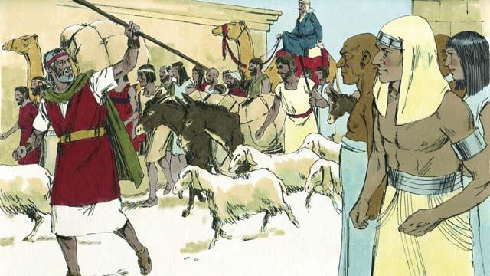
以色列人因可以離開埃及而感到快樂。他們從此不再做奴隸，可以前往應許之地。不管以色列人要什麼，埃及人都給他們，甚至是金銀和其他貴重的物品。一些埃及人也信了神，和以色列人一起離開了埃及。
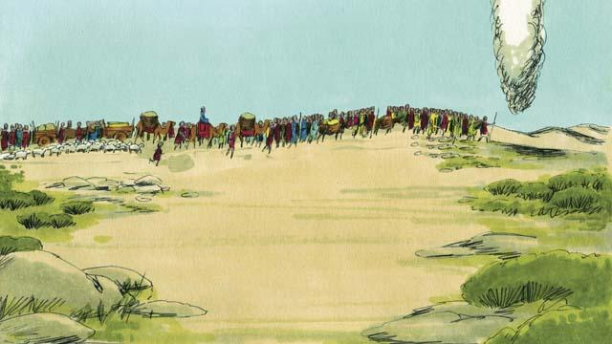
神在白天以高大的雲柱引領他們，晚上就變成了火柱。在他們的行進中神一直與他們同在引領他們，他們只需要跟從。
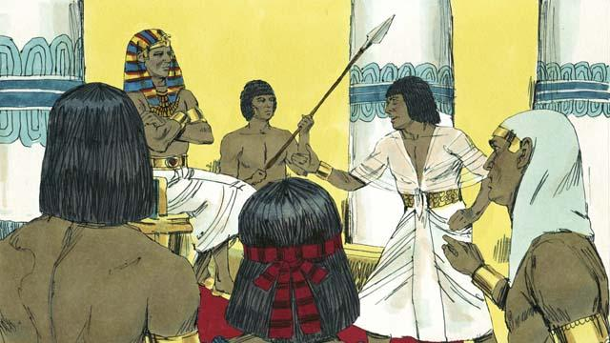
過了不久，法老和他的人改變了主意，想要以色列人繼續做他們的奴隸。神使法老的心剛硬為的是讓人們知道他是一位真神，明白他是耶和華，比法老和他的眾神更有能力。
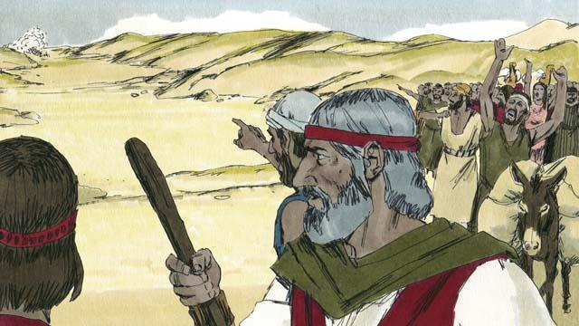
於是，法老和他的軍隊就追趕以色列人，要他們繼續做奴隸。當以色列人看見埃及軍隊臨近，發現他們身陷敵軍和紅海之間就非常害怕，哭喊道：「我們為什麼要離開埃及，我們會死在這裡的！「
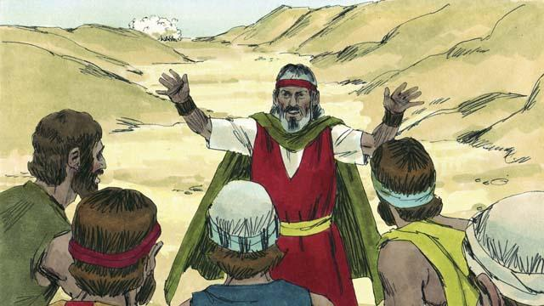
摩西告訴以色列人：「不要害怕，神今天會為我們爭戰，拯救我們！」神對摩西說：「告訴百姓，讓他們向紅海走去」。
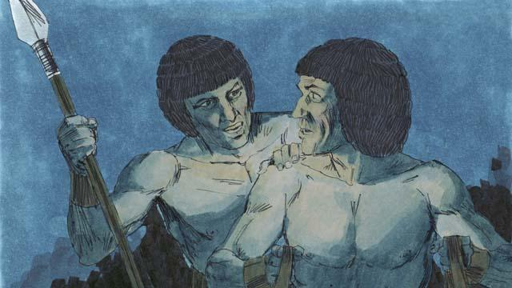
這時，神把雲柱轉到以色列人和埃及人中間，埃及人就看不到以色列人了。
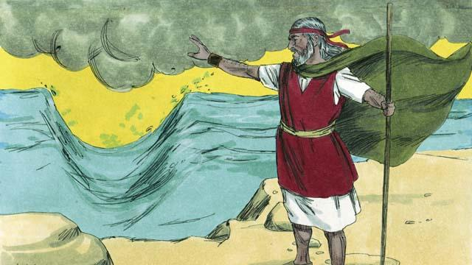
神讓摩西向紅海舉起手來，將水分開。神就使風颳起，大風將海水左右分開，海里形成了一條路。
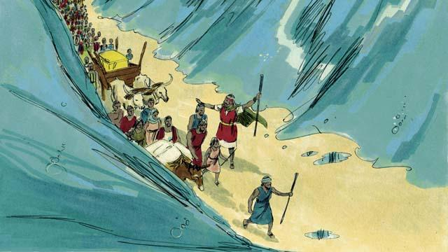
以色列人就在海中的乾地上行走，水在兩邊作了牆。
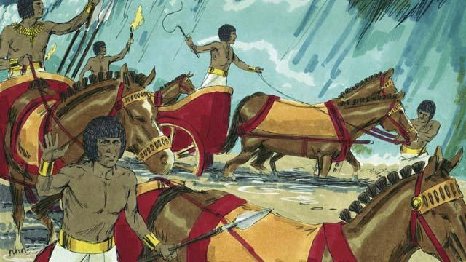
神使雲柱升起，埃及人看到以色列人逃走了，決定追趕。
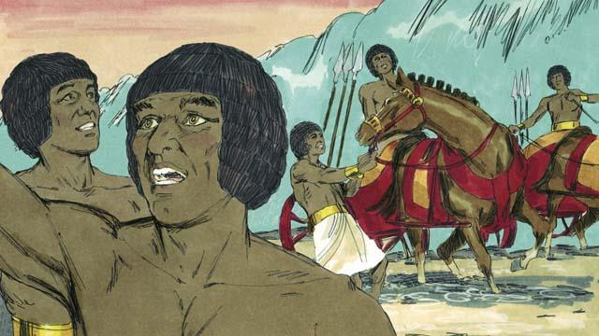
於是，他們隨以色列人下了紅海，走在那條路上。但神使埃及人恐慌，他們就大喊道：「逃跑吧！耶和華在為以色列人攻打我們。「
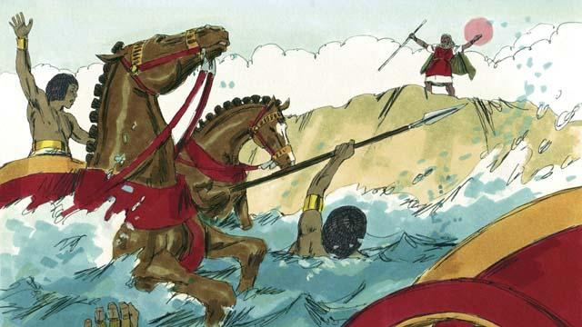
當以色列人都安全到了海的另一邊，神讓摩西再次伸手，海水就傾瀉在埃及軍隊上。海面恢復到原來的樣子，整個埃及軍隊都被淹沒了。
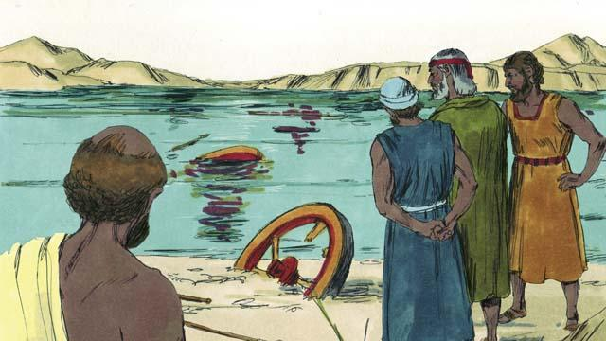
當以色列人看到埃及人都死了，他們就信了神並且知道摩西是神派來的先知。
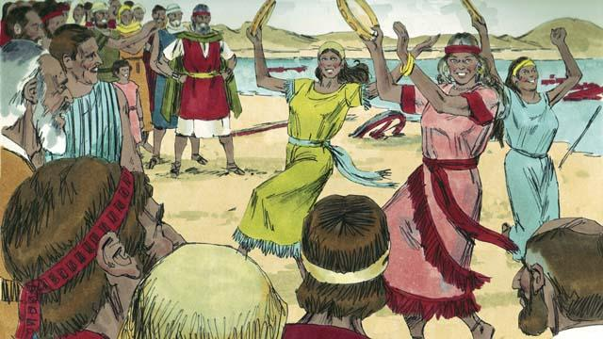
以色列人歡欣雀躍，因為神把他們從死亡和奴役中解救出來。現在，他們可以自由地事奉神了。以色列人唱許多詩歌來慶祝他們獲得自由，讚美神，因為神把他們從埃及軍隊中救出來。
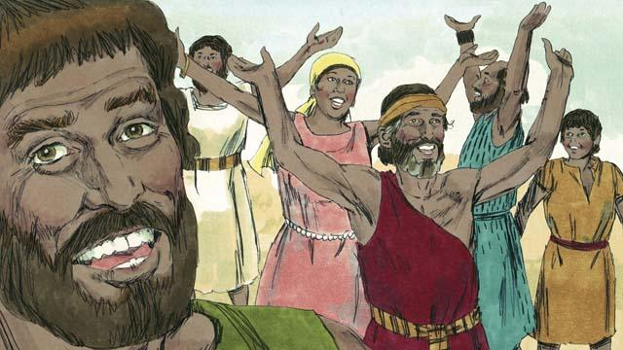
神命令以色列人每年慶祝逾越節，為的是紀念神使他們戰勝埃及人，脫離奴役。他們殺羊慶祝，與無酵餅同吃。
本聖經故事來源：出埃及記 12:33–15:21

